MINISTÉRIO DA EDUCAÇÃO
UNIVERSIDADE FEDERAL DOS VALES DO JEQUITINHONHA E MUCURI
PRÓ-REITORIA DE ADMINISTRAÇÃO
PROCEDIMENTO OPERACIONAL PADRÃO |  | POP | Nº 2.4.1
Ministério da Educação  Universidade Federal dos Vales do Jequitinhonha e Mucuri – UFVJM Pró-Reitoria de Administração – PROAd  Diretoria de Administração Divisão de Serviços Gráficos |  | Versão Nº | 2.4.1
 |  | Data de Aprovação | 05/09/2018
 |  | Data de Publicação
Data da última
revisão
Elaborador por | Sandra Aparecida Azevedo | Data da elaboração | 30/08/2016
Gestor | Lucas Ethiene da Silva Moreira
Título | Solicitações de serviços gráficos terceirizados


1. Descrição
Atender o material gráfico e brindes não realizados internamente através de terceirizados.
2. Objetivos
Tem por finalidade a produção de serviços gráficos e de brindes não produzidos internamente bem como o atendimento de Projetos de Extensão da Universidade Federal dos Vales do Jequitinhonha e Mucuri como
banners, canetas, camisetas, calendários, adesivos, bolsas, pen drive, marcadores de livros e outros serviços que utilizam impressão offset através de terceirizados.
3. Público Alvo
3.1- Administração
3.2- servidores
3.3- comunidade universitária
4. Pré-requisitos
4.1- Autorização da Chefia Imediata da Unidade de lotação do servidor. 4.2- Disponibilidade de recursos.
4.3- Atendimento de exigências legais.
5. Responsáveis
Lucas Ethiene da Silva
6. Atividades
 | Nº | Atividade/ Descrição | Responsável | Prazo de execução
 | 01 | Solicitante acessa o “SIGA”, insere requisição , seleciona a sua U.O., clica em “Despesa outros serviços de Terceiros –Pessoa Jurídica . |  | Antecedência mínima de 48  (horas).
 | 02 | O solicitante descreve a despesa, informa o número do Pregão, número do item, Empresa fornecedora, quantidade, valor do item e  objetivo.
 | 03 | Após a autorização da chefia imediata, o solicitante deverá encaminhar a requisição digitalizada para o e-mail: lucas.silva@ufvjm.edu.br. Ou deverá entregar a requisição na própria  gráfica.
 | 04 | A Divisão de Serviços Gráficos verifica a Ata do Pregão em questão e confere o quantitativo disponível.
 | 05 | A Divisão solicita a PROPLAN a emissão de Nota de Empenho.

 | 06 | A Divisão de Serviços Gráficos recebe a Nota de Empenho e envia através de e-mail para o solicitante que de posse deste documento  encaminha para a Empresa, juntamente com a “arte” .
 | 07 | A empresa tem o prazo de 15 (quinze) dias para entregar o item, conforme cláusulas contratuais.
 | 08 | A Divisão de Serviços Gráficos receberá os serviços prestados pela Empresa. (O solicitante informará o endereço de entrega).
 | 09 | Comunicar ao solicitante que deverá conferir os serviços prestados e dar o “ATESTE” na Nota Fiscal.
 | 10 | A nota fiscal será encaminhada pela Divisão de Serviços Gráficos a PROPLAN para pagamento.
 | 11 | A Divisão de Serviços gráficos preenche a Planilha de controle de saldos das atas dos pregões.
7. Lista de contatos para realização da ação
Nome voip telefone e-mail
Lucas Ethiene da Silva 6961 (38) 3532-1256 lucas. Silva@ufvjm.edu.br
8. Definições / Legenda
SIGA – Sistema Integrado de Gestão Acadêmica UO – Unidade Orçamentária
PROPLAN- Pró-Reitoria de Planejamento
- Material de suporte

PASSO A PASSO PARA O SIGA:

  - Acessar o SIGA e clicar em “Requisição”

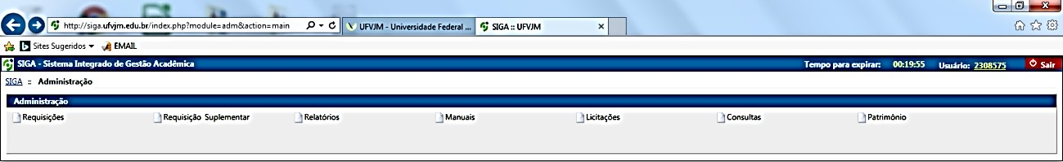

  - Clicar em “ Inserir requisição”

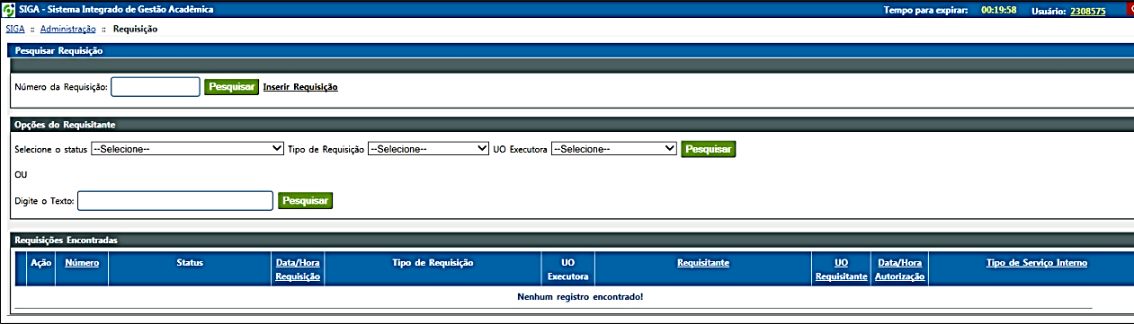

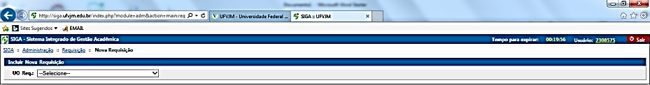
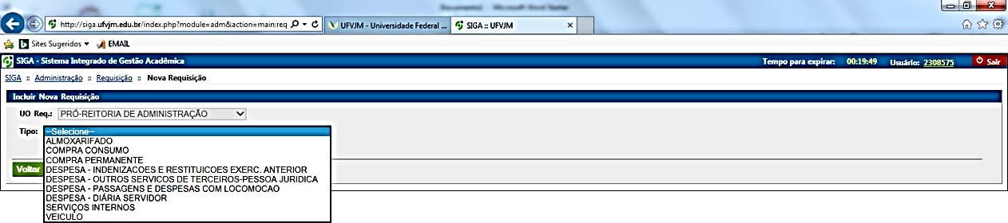

- Selecionar a sua U.O. e escolher “Despesa de outros serviços de Terceiros – PJ”

- O solicitante irá descrever a despesa, informar o número do Pregão, número do item, o nome da empresa fornecedora, quantidade, valor do item e objetivo.

- Requisição pronta e devidamente autorizada, digitalizar e enviar por e-mail a Divisão de Serviços gráficos ou na própria gráfica.

10. Fluxograma do processo

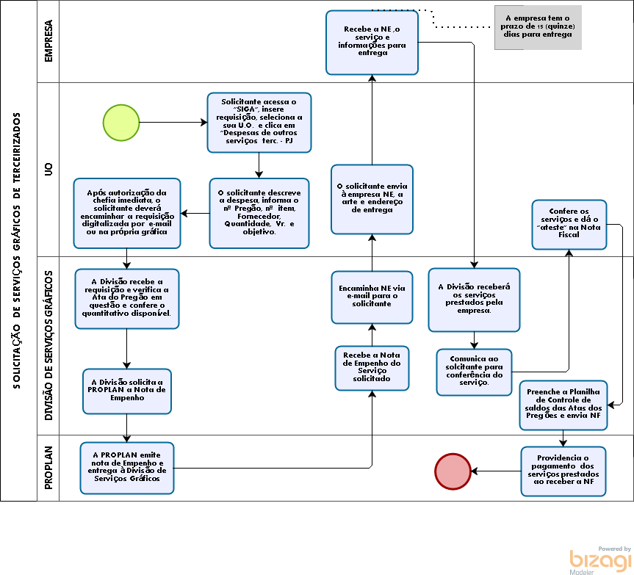

11. Elaboração, aprovação, publicação, revisão
12. Histórico de revisões
Versão | Data | Descrição das mudanças | Requisitado por:
Atividade | Data | Nome | Função
Data da  elaboração |  | xxxxxxxxxx | Pró-reitora
Data da
aprovação
Data da
publicação
Data da revisão

